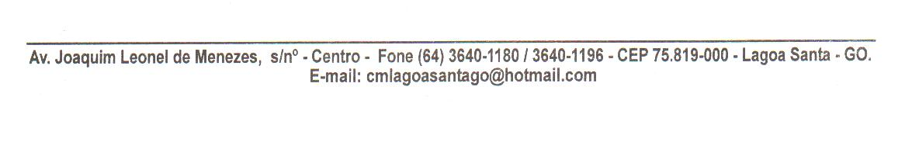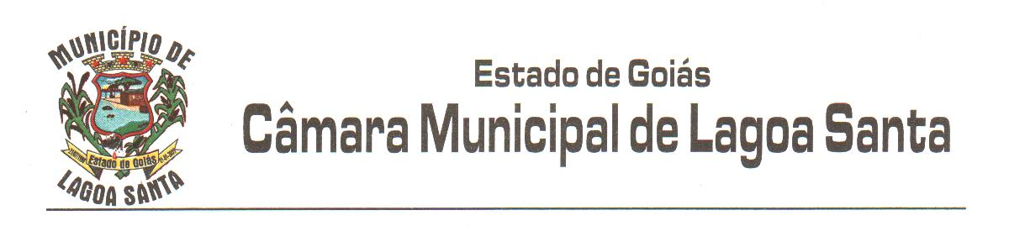

**Ofício nº. 087/2022 Lagoa Santa, 06 de abril de 2022.**

**Aos Vereadores da Câmara Municipal de Lagoa Santa/GO**

**Assunto:** Projeto de Lei do Legislativo nº. 003/2022 – Altera a Lei nº. 202/2006 que dispõe sobre o Plano de Cargos e Salários da Câmara Municipal de Lagoa Santa.

Senhores Vereadores,

O presente Projeto de Lei do Legislativo nº. 003/2022 tem como objetivo atualizar o disposto no Plano de Cargos e Salários dos servidores desta Casa, tendo em vista que a legislação que os regulamenta é antiga e esparsa. A título de exemplo, a servidora Valci de Reis da Silva, que exerce o cargo efetivo de Agente de Serviços de Higiene e Alimentação C-1, percebe gratificação para exercer as funções de Escriturária e Controladora Interna, através da Lei nº. 387/2014.

Além disso, entendemos que é necessário valorizar aqueles que nos auxiliam nas rotinas diárias desta Casa de Leis, pois os servidores são essenciais para o bom funcionamento deste órgão. O estudo de impacto orçamentário acompanha o presente projeto e atesta a viabilidade deste.

Posto isto, requer a apreciação do presente Projeto de Lei do Legislativo em plenário, manifestando desde já pela sua aprovação.

|  |  |
| --- | --- |
| **Ericsson Paulo Alves Lima**  **PRESIDENTE** | **Maria Aparecida Fidélis**  **VICE-PRESIDENTE** |
| **Paulo Sérgio Freitas Silva 1º SECRETÁRIO** | **Elson Batista Alves**  **2º SECRETÁRIO** |